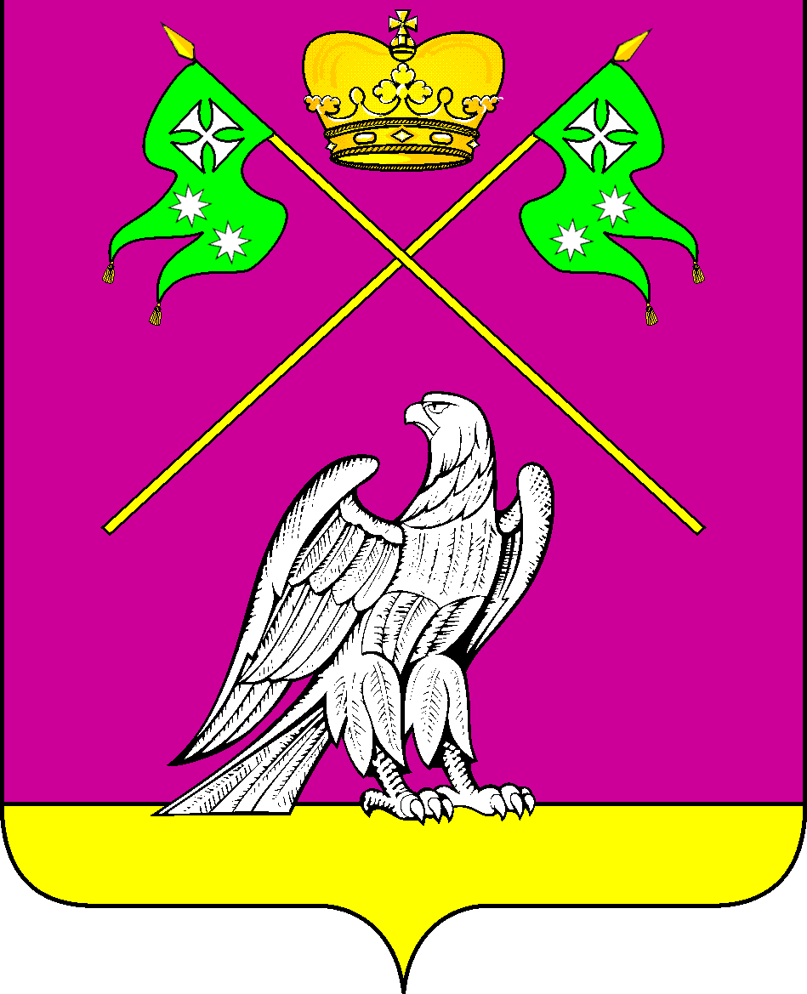

СОВЕТ МУНИЦИПАЛЬНОГО ОБРАЗОВАНИЯ
ВЫСЕЛКОВСКИЙ РАЙОН

Очередная XII-я сессия III созыва

Р Е Ш Е Н И Е

от 14 декабря 2016 года № 2-109

ст-ца Выселки

О внесении изменений в Решение Совета муниципального
образования Выселковский район от 24 декабря 2015 года
№ 2-39 «О бюджете муниципального образования
Выселковский район на 2016 год»

Рассмотрев представленный заместителем главы муниципального образования Выселковский район И.А.Колесниковой проект решения Совета муниципального образования Выселковский район «О внесении изменений в Решение Совета муниципального образования Выселковский район от 24 декабря 2015 года № 2-39 «О бюджете муниципального образования Выселковский район на 2016 год», Совет муниципального образования Выселковский район р е ш и л:
1. Внести в решение Совета муниципального образования Выселковский район от 24 декабря 2015 года № 2-39 «О бюджете муниципального образования Выселковский район на 2016 год» следующие изменения:
а) подпункт 1 пункта 1 решения изложить в новой редакции:
«Утвердить основные характеристики районного бюджета на 2016 год:
1) общий объем доходов в сумме 1283297,8 тыс. рублей;
2) общий объем расходов в сумме 1244186,1 тыс. рублей;
3) верхний предел муниципального внутреннего долга муниципального образования Выселковский район на 1 января 2017 года в сумме 18260,0 тыс. рублей, в том числе верхний предел долга по муниципальным гарантиям муниципального образования Выселковский район в сумме 0,0 тыс. рублей;
4) профицит районного бюджета в сумме 39111,7 тыс. рублей.».

б) подпункт 3 пункта 16 решения изложить в новой редакции:
«3. Установить предельный объем муниципального долга муниципального образования Выселковский район на 2016 год в сумме 90800,0 тыс. рублей.»
2.Приложения 3,4,6,7,8, 9, 11,12 изложить в новой редакции.
3. Решение вступает в силу со дня его официального опубликования.

Глава муниципального образования Председатель Совета
Выселковский район муниципального образования
Выселковский район
С.И.Фирстков Н.С.Сочивко

